Gua de aprendizaje – Terapia Ocupacional
Nombre del estudiante |  | Curso | 2do Básico
 |  | Fecha | 1 al 5 mayo
Actividad | Motricidad fina | Programa de Integración Escolar
Profesional | Estefania Catalina Fieldhouse Fieldhouse
Actividad N° 9

- Intrucciones de la actividad: Deberas realizar actividad cortando trozos de papel lustre y combinandolo con lentejas o porotos, luego tendras que colocar cada elemento en los patrones que se encuentran en la paguina siguiente.
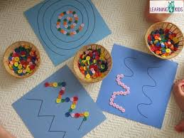

- Instrucciones de la actividad: Hacer bolitas de miga de pan y pegarlas en cada puntito.
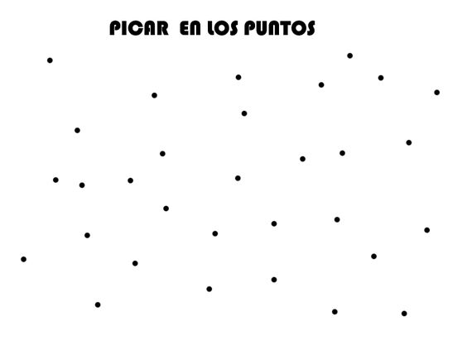

- Instrucciones de la actividad: buscar piedras y realizar patrones tal como se muestra en la imagen. Al menos realizar 3 distintas figuras (estrella, espiral, cuadrado, corazón)
